Deslizamiento de Valladolid continúa moviéndose de forma acelerada
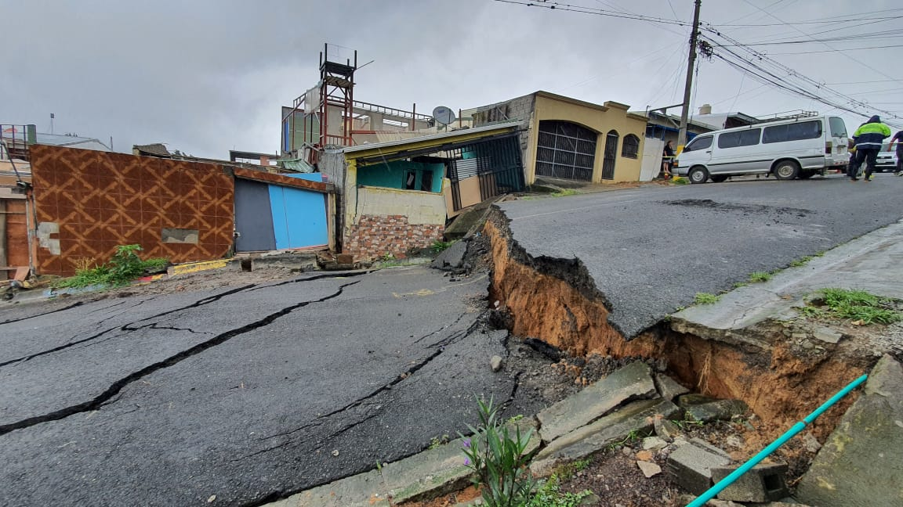
• En total 24 familias fueran evacuadas de sus casas, lo que implicó una inhabitabilidad total de las viviendas
San José, 03 de noviembre de 2020. La inestabilidad de los suelos unido a las constantes lluvias ha generado que un sector de la urbanización Valladolid en Los Guido-Desamparados, continúa desplazando material con una caída en vertical de aproximadamente un metro 40 centímetros a lo largo de la corona de tierra.
En visita de campo, Julio Madrigal, geólogo de la Comisión Nacional de Prevención de Riesgos y Atención de Emergencias (CNE) corroboró que el deslizamiento continúa moviéndose de forma acelerada.
El movimiento de tierra ha provocado daños estructurales en las viviendas más cercanas a la zona critica declarada en condición roja. Esto generó que 24 familias tuvieran que dejar sus viviendas por recomendación de la CNE, Ministerio de Salud y autoridades municipales, lo que implicó una inhabitabilidad total de las viviendas.
“De momento, no se registran nuevas casas que se vean afectadas por el deslizamiento. No obstante, otras siete viviendas se encuentran en condición naranja con un monitoreo constante por parte de la CNE, Ministerio de Salud y las autoridades del Comité Municipal de Emergencia”, indicó Julio Madrigal.
La CNE junto al Comité Municipal de Emergencia (CME) de Desamparados, han realizado aproximadamente 11 visitas a la zona en dos meses, con el fin de tener insumos actualizados que les permita una efectiva toma de decisiones.
Asimismo, la CNE continúa coordinando junto al Ministerio de Salud, el Instituto Mixto de Ayuda Social (IMAS), Ministerio de Vivienda y Asentamientos Humanos (MIVAH), y el Instituto Nacional de Vivienda y Urbanismo (INVU) las acciones interinstitucionales pertinentes para el proceso de atención de las viviendas afectadas, con el fin de solventar las necesidades primarias de las familias.
La CNE y el CME continuarán con una vigilancia constante del deslizamiento y de las viviendas en la zona para mantener informadas a las familias y garantizar su seguridad.

